Иван: Привет! Сегодня мне нужно подготовится к контрольной работе по информатике. Можешь помочь мне?

Нейросеточка: Конечно, Иван! Для начала нужен план подготовки.

Иван: точно! Спрошу у Гигачата.

промпт: Составь план подготовки к контрольной работе по теме Системы счисления

Результат:

Вот план подготовки к контрольной работе по теме "Системы счисления":

1. Понимание основных понятий: система счисления, как переводить числа между системами счисления?

2. Изучение свойств каждой системы счисления:двоичная, десятичная, Восьмеричная и шестнадцатеричная системы.

3. Решение задач: перевод чисел между системами счисления, решение задач на сложение, вычитание и умножение в разных системах счисления

4. Примеры использования систем счисления в реальной жизни.

5. Тестирование знаний:

- Решение тестовых заданий по теме систем счисления.проверка правильности перевода чисел между разными системами.

Следуя этому плану и активно практикуя свои навыки, ты будешь готов к контрольной работе по теме "Системы счисления". Удачи в подготовке!

Задание: Напишите промпт для составления плана подготовки к контрольной работе по любой интересующей вас теме школьной программы.

ПАУЗА

Иван: Теперь я знаю, что мне нужно делать! Хочу попрактиковаться в решении задач на перевод из двоичной системы счисления в десятичную.

Промпт: Составь задачу на перевод из двоичной системы счисления в десятичную, подожди, когда я введу ответ и напиши мне правильно ли я решил  
Результат:

Конечно, я могу помочь вам с задачей на перевод из двоичной системы счисления в десятичную. Вот задача:

* Переведите число 10110 из двоичной системы в десятичную систему счисления.

Пожалуйста, введите свои ответы и я проверю их правильность.

Иван вводит и говорит: 24

Результат: Правильный ответ: 18. Вы допустили ошибку при переводе. Попробуйте ещё раз!

Иван: Ошибся

Нейросеточка: Иван, ты можешь попросить составить несколько задач и поочередно вводить ответы для каждой задачи.

Задание: Составьте промпт, в котором попросите ЯндексGPT сформулировать несколько задач по любой теме школьной программы.

ПАУЗА

Нйросеточка: Иван, теперь ты можешь попросить Яндекс GPT составить небольшой тест для проверки твоих знаний.

Иван: Подскажешь какой промпт написать

Нейросеточка: Промпт: Составь тест из 3 вопросов по теме системы счисления. Вопросы должны быть предложены с 4 вариантами ответа, один из которых правильный. Задай эти вопросы мне, дождись, когда я пришлю тебе ответ на все 5 вопросов и напиши мне правильно ли я ответил.

Рассказчик:

Результат:   
Хорошо, вот твои вопросы:

1. Какое наименьшее количество цифр надо для записи числа сто в восьмеричной системе счисления?

A) 2

B) 3

C) 4

D) 5

2. Чему равно число 1101 в шестнадцатеричной системе счисления?

A) 13

B) 15

C) D

D) 1101

3. Какое число в двоичной системе счисления соответствует десятичному числу 25?

A) 10001

B) 11001

C) 01101

D) 10101

Пожалуйста, ответь на вопросы, и мы проверим твои ответы.

Нейросеточка: Иван, теперь вводи ответы.

Иван проговаривает и вводит в окне Гигачата:

1.С

2.B

3.A

Результат:  
Теперь проверим твои ответы:

1. Правильно, ответ C) 4 - верен.

2. Неверно, правильный ответ C) D.

3. Неверно, правильный ответ D) 10101.

Ты правильно ответил на вопросы 1, но ошибся в остальных. Надеюсь, этот тест был полезным для тебя! Если у тебя есть еще вопросы или нужна помощь, не стесняйся обращаться.

Иван: Промпт: На основе моих ошибок напиши что мне нужно повторить для работы над ошибками?

Результат: Исходя из твоих ошибок, для улучшения понимания темы тебе полезно повторить эти темы:

1. Преобразование чисел между различными системами счисления (десятичная, двоичная, восьмеричная, шестнадцатеричная).

2. Правила перевода чисел в системе счисления с основанием больше 10 (шестнадцатеричная).

3. Определение минимального количества цифр для записи числа в соответствующей системе счисления.

Понимание этих основных понятий поможет тебе лучше разобраться в системах счисления и избежать ошибок в будущем.

Нейросеточка: Иван, обрати внимание на то что некоторые нейросети после выдачи результата могут предложить теме вопросы по смежным темам, так, например, в Гигачате ты можешь встретить такие вопросы:

*На экране нарисовано как на скрине* 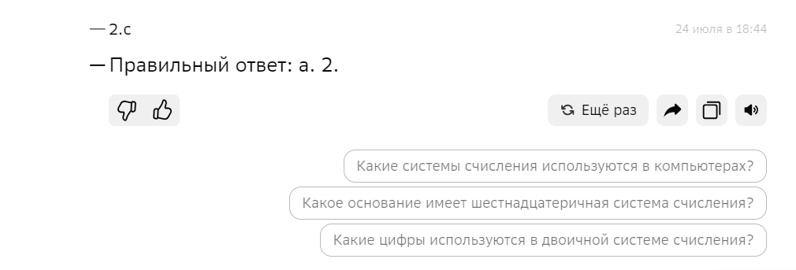

Нейросеточка: Иван, нейросети могут рассказать как работать над ошибками.

На основе моих неверных ответов напиши что мне нужно повторить для работы над ошибками?

Задание: Напишите промпт для Гигачата с просьбой составить тест по интересующей вас теме из школьной программы.

ПАУЗА

Иван: Спасибо за помощь, Нейросеточка! Я чувствую, что смогу подготовится к контрольной работе. С нейросетями учиться намного интереснее.

Нейросеточка: Иван, а ты знал, что нейросеть даже может подбадривать тебя?

Иван: Как это?

Нейросеточка: У Гигачата есть Хвалёнушка, которая может помочь тебе почувствовать себя лучше и увереннее, а также поддержать в трудные моменты. Для

этого в окне Гигачата тебе нужно выбрать ее и описать какая поддержка тебе нужна.

Для дизайна надо нарисать как на скрине ниже: 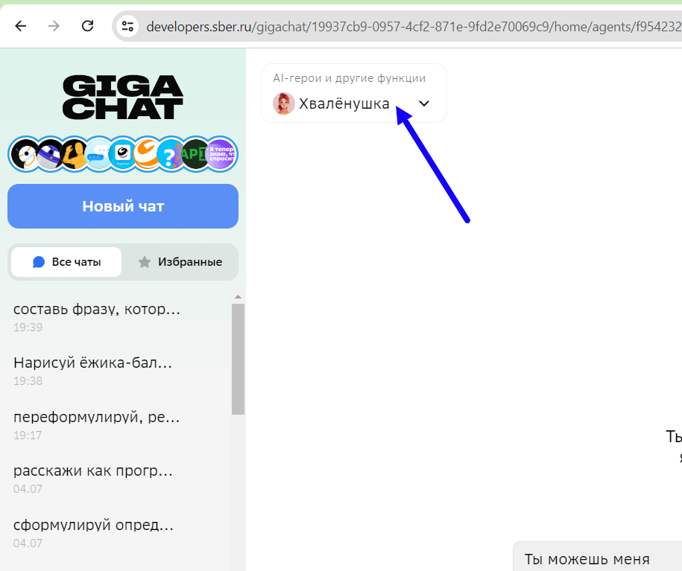

Ты даже можешь попросить ее обнять тебя.



На экране окно:

Результат: 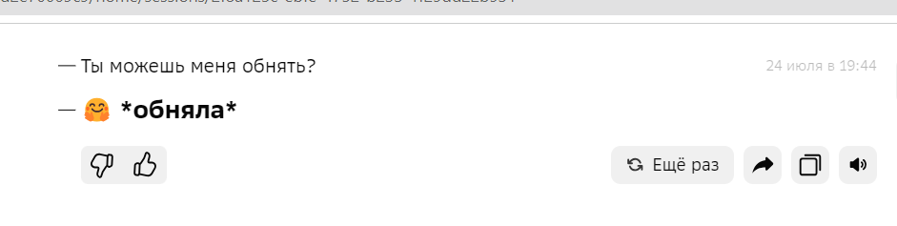

Задание: Перейдите в Гигачат и попробуйте описать волнующие вас вопросы для Хваленушки. Напромер, Я готовлюсь к контрольной работе и очень волнуюсь.

ПАУЗА

Иван: Хваленушку всегда поддержит! Спасибо, тебе Нейросеточка, что помогла лучше мне понять как использовать нейросети для подготовки к контрольной работе.

Нейросеточка: Рада помочь, Иван! Удачи на контрольной!

Сегодня на занятии вы:

Научились составлять план подготовки к контрольной работе

Рассмотрели промпт, который позволяет составить тест

Познакомились с Хваленушкой!

На этом все! Успехов в работе с нейросетями!